Майски празници

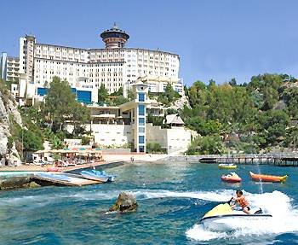

Програма
30.04.2014 – 06.05.2014 ( 5 нощувки)

HOTEL “ADAKULE” 5*

Програма:
1 ден. - Отпътуване от България: от София ~ 15:00 ч. от ”Трафик Маркет”;
Пловдив ~ 17:00 ч. от бензиностанция OMV до хотел “Санкт Петербург”.
Преминаване през ГКПП Капитан Андреево. Нощен преход.

2 ден. - Пристигане към обяд. Настаняване в хотела.
Свободно време. Вечеря. Нощувка.

3 ден.- Свободно време за разходки и развлечения.
Възможност за допълнителна екскурзия (срещу допълнително заплащане на място). Нощувка

4 ден. - Свободно време за разходки и развлечения.
Възможност за допълнителна екскурзия (срещу доп. заплащане на място). Нощувка.

5 ден. - Свободно време за почивка и релакс. Възможност за допълнителна екскурзия (срещу допълнително заплащане на място). Нощувка.

6 ден. - Свободно време за почивка и релакс. Възможност за допълнителна екскурзия (срещу допълнително заплащане на място). Нощувка.

7 ден.- Закуска. Освобождаване на стаите до 12:00 ч. Отпътуване за България.
Пристигане в София – на следващия ден

ADAKULE 5* | На човек в дв.стая | Трети възрастен | Единична стая | 2 ad +1-во дете до 13 г. | 2 ad +2-ро дете до 13 г.
ADAKULE 5* | 305 лв | 305 лв | 430 лв | безплатно | 215 лв

Цена: 305 лв на човек в двойна стая

Цена на единична стая-430 лв
Цена за 1 дете до 0-12,99 години, настанено с двама възрастни в стая – безплатно в хотела

Цена за 2 -ро дете от 3-12,99 години, настанено с двама възрастни в стая –215 лв
Цена за трети възрастен на допълнително легло в двойна стая: 305 лв.

Посочените цени се в Лева и включват:

- 5 нощувки на база всичко включено
- Медицинска застраховка
- Представител по време на пътуването
- Екскурзоводско обслужване на място

Посочените цени не включват:

- Транспорт с автобус - 95 лв.- по желание се заплаща в офиса на агенцията

